MINISTRY of EDUCATION and SCIENCE of UKRAINE

O. M. BЕКЕTОV NATIONAL UNIVERSITY
of URBAN ECONOMY in KHARKIV

L. Bogdanova, L. Martyshova

ARCHITECTURAL COMPOSITION

LECTURES

(for 1–st year foreign students of full-time education,
educational level «bachelor»,
specialty 191 – Architecture and urban planning)
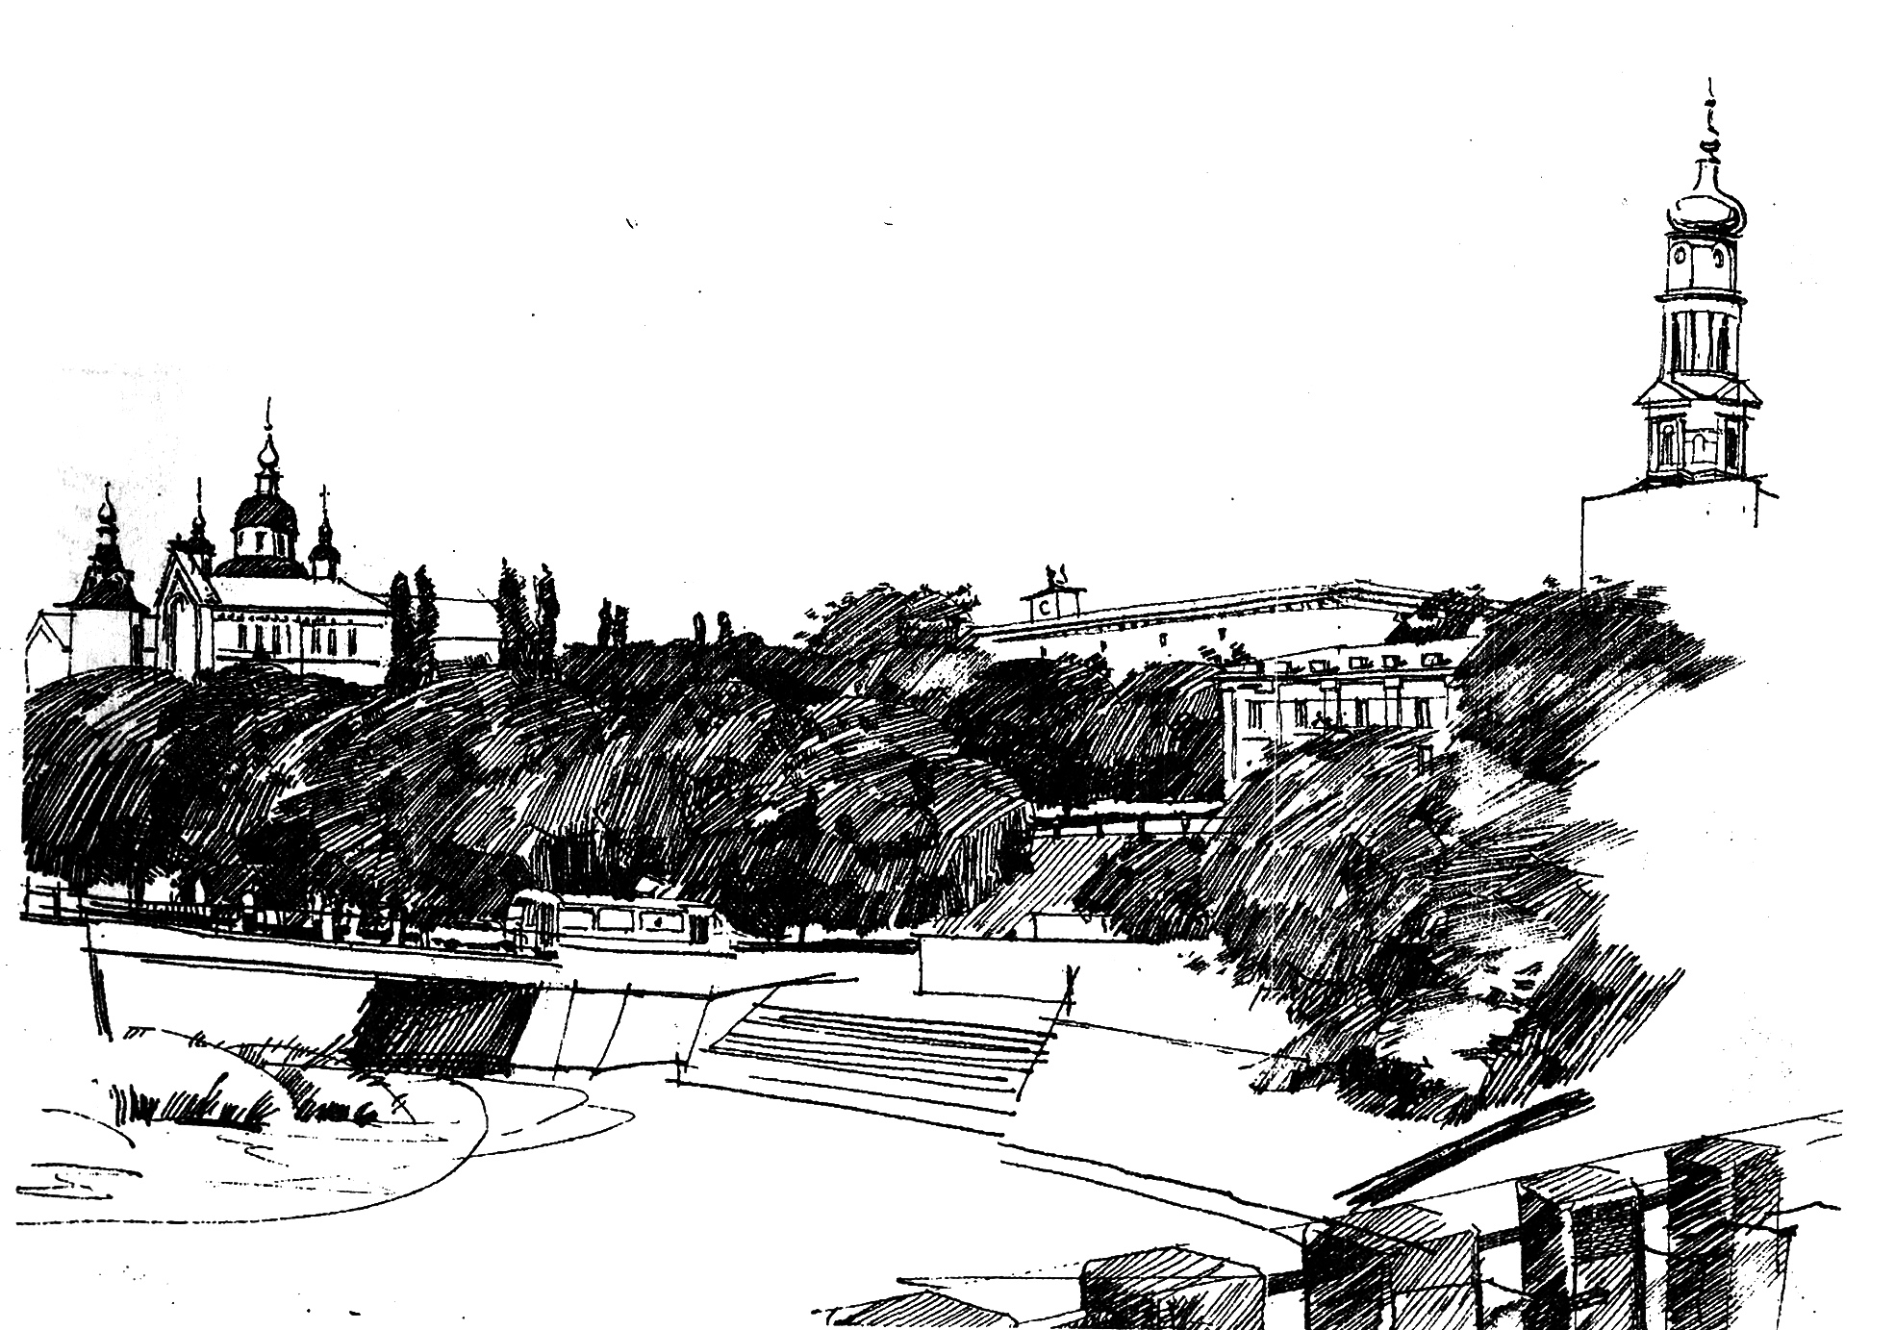
Kharkiv
O. M. Beketov NUUE
2021
Martyshova L. Architectural composition: lectures for 1–st year foreign students of full-time education, educational level «bachelor», specialty 191 – Architecture and urban planning / L. Bogdanova, L. Martyshova; O. M. Beketov National University of Urban Economy in Kharkiv. – Kharkiv: O. M. Beketov NUUE, 2021.

Authors
PhD in Architecture L. Martyshova,
Senior Lecturer L. Bogdanova

Reviewer
H. Koptieva, PhD in Architecture, Urban Planning chair of O. M. Beketov National University of Urban Economy

Recommended by the chair of Fundamentals of Architectural design,
record № 1 on 29.08.2020

Навчальне видання

Мартишова Лариса Сергіївна
БОГДАНОВА Лариса Олегівна

АРХІТЕКТУРНА КОМПОЗИЦІЯ

КОНСПЕКТ ЛЕКЦІЙ

(англійською мовою)

(для іноземних студентів 1 курсу денної форми навчання
освітнього рівня «бакалавр»
спеціальності 191 – Архітектура та містобудування)

Відповідальний за випуск

За авторською редакцією

Комп’ютерне верстання Л.С. Мартишова

План 2021, поз

Підп. до друку . Формат 60 х 84/16.
Друк на ризографі. Ум. друк. арк.
Тираж 50 пр. Зам. № .

Видавець і виготовлювач:
Харківський національний університет
міського господарства імені О. М. Бекетова,
вул. Маршала Бажанова, 17, Харків, 61002.
Електронна адреса: rectorat@kname.edu.ua
Свідоцтво суб’єкта видавничої справи:
ДК № 5328 від 11.04.2017.

